新 书 推 荐
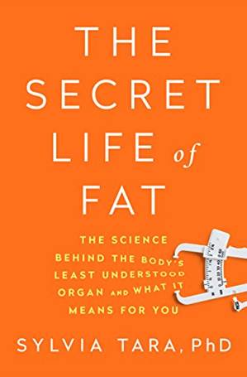
中文书名：《脂肪的秘密：最不为人所了解的人体器官背后的科学，以及它对你来说意味着什么》
英文书名：THE SECRET LIFE OF FAT: THE SCIENCE BEHIND THE BODY’S LEAST UNDERSTOOD ORGAN AND WHAT IT MEANS FOR YOU
作 者：Sylvia Tara
出 版 社：Norton
代理公司：Inkwell/ANA/Jackie Huang
页 数：240页
出版时间：2016年12月
代理地区：中国大陆、台湾
审读资料：电子稿
类 型：科普
版权已授：英国、荷兰和韩国。
本书繁体版权已授权台湾。

内容简介：

这部实用大众题材的开创性作品，向读者展现出脂肪远比我们认为的更加聪明。

脂肪一直是个令人困扰、厌恶的词，是一个国民性的绝望主题——据生物化学家西尔维娅·塔拉的调查研究，脂肪也是身体里我们最不了解一部分。《脂肪的秘密》（The Secret Life of Fat）将从历史角度，结合最尖端的调查研究，揭露脂肪的真实身份：一种对健康而言至关重要的内分泌器官。脂肪触发青春期，保证我们的生殖与免疫系统运转正常，甚至影响大脑尺寸。由于脂肪实在太过重要，事实上，我们自己的身体一直在用自我防御的方法制造脂肪：尽管我们吃的东西在使用干细胞，脂肪依旧能重新长出来；它还会影响我们的食欲；它会用细菌、遗传原理，甚至具有传染性的病毒来使自己不断扩张。

尽管我们每年花费六百亿美元来对抗脂肪，我们的努力往往被误传或者误导。塔拉将向我们展示我们如何通过更好地了解脂肪，最终控制我们这位神出鬼没的对手。她的洞察将在我们的身体、心理与健康三个方面迸发出革命的火花。

作者简介：

西尔维娅·塔拉（Sylvia Tara）拥有圣迭哥加州大学生物化学博士学位与宾夕法尼亚大学沃顿商学院工商管理硕士学位。她是麦肯锡公司的顾问，曾在世界最大的生物技术公司工作。现在，她生活在美国洛杉矶。

媒体评价：

“正如西尔维娅在这部作品中精彩展示的一样，人体脂肪远非一座被动的卡路里储藏库。阅读《脂肪的秘密》（The Secret Life of Fat），就仿佛在和这个被人误解又至关重要的人体器官交朋友。”
----大卫·S. 路德维格，哈佛医学院博士
《纽约时报》畅销书《总觉得饿？克服欲望，重塑脂肪细胞，永远减去体重》
（Always Hungry? Conquer Cravings, Retrain Your Fat Cells, and Lose Weight Permanently）的作者

谢谢您的阅读！
请将回馈信息发至：
黄家坤（Jackie Huang）
安德鲁·纳伯格联合国际有限公司北京代表处
北京市海淀区中关村大街甲59号中国人民大学文化大厦1705室, 邮编：100872
电话：010-82504506
传真：010-82504200
Email: JHuang@nurnberg.com.cn
网址：www.nurnberg.com.cn
微博：http://weibo.com/nurnberg
豆瓣小站：http://site.douban.com/110577/
微信订阅号：ANABJ2002


